**FILOZOFICKÁ FAKULTA UNIVERZITY PALACKÉHO V OLOMOUCI**

**KATEDRA SLAVISTIKY**

**RUSKÁ ŽELEZNICE: HISTORIE A SOUČASNOST**

**RUSSIAN RAILWAYS: PAST AND PRESENT**

**РУССКАЯ ЖЕЛЕЗНАЯ ДОРОГА: ИСТОРИЯ И НАСТОЯЩЕЕ**

**VYPRACOVALA:** ViktoriyaSyuhay

**VEDOUCÍ PRÁCE:** Mgr. Jekatěrina Mikešová, Ph.D.

**2016**

Prohlašuji, že jsem práci vypracovala samostatně a uvedla všechny použité prameny.

V Olomouci,

podpis

Děkuji, Mgr. Kateřině Mikešové, Ph.D. za konzultace, rady, připomínky, které mi během psaní bakalářské práce poskytla.

podpis

# OBSAH

OBSAH 4

1 ÚVOD 6

2 HISTORIE ŽELEZNICE 8

2.1 Charakteristika pojmu železnice 8

2.2 Kolejnice 8

2.3 První železniční trať v Anglii 9

2.4 První železniční trať v Rusku 9

2.5 Železniční boom 10

2.6 Transsibiřská magistrála 11

2.7 Železnice za První světové války 12

2.8 Industrializace 13

2.9 BAM 13

2.10 Železnice za druhé světové války 14

3 SOUČASNOST ŽELEZNICE 16

3.1 „RŽD“ dnes 16

3.1.1 Reformy 16

3.2 Projekty 17

3.2.1 Vysokorychlostní tratě 17

3.2.2 Vysokorychlostní trať Moskva – Kazaň 18

3.3 Mezinárodní spolupráce 19

3.3.1 Multimodální doprava 19

3.4 Novinky „RŽD“ 20

3.5 Vedení „RŽD“ 22

3.5.1 Jakunin Vladimír Ivanovič 22

3.5.2 Oleg Valentinovič Bělozerov 23

4 ŽELEZNICE V UMĚNÍ 24

4.1 Železnice v kinematografii 24

4.2 Hudba 26

4.3 Výtvarné umění a architektura 27

4.4 Literatura 29

ZÁVĚR 31

РЕЗЮМЕ 33

BIBLIOGRAFIE 37

ČESKÉ INTERNETOVÉ ZDROJE 37

RUSKÉ INTERNETOVÉ ZDROJE 37

SEZNAM PŘÍLOH 42

PŘÍLOHA 1 43

PŘÍLOHA 2 47

PŘÍLOHA 3 51

ANOTACE 54

ABSTRACT 55

# ÚVOD

Železnice je cesta poznání, díky níž se můžeme vrátit do minulosti, poznat její postupný vývoj a dostat se až do současnosti.

V této práci se seznámíme s železnicí a jejím celkovým významem v životě člověka. Také spisovatelé, básníci, režiséři, písničkáři a další umělci se již mnohokrát zaměřovali na dané téma, neboť železnici vnímali jako fenomén. V jejich pojetí železnice byla vnímaná, jako symbol, který vyjadřuje prchavost dané chvíle našeho života.

V této práci si klademe několik cílů. Prvním z nich je seznámit se s historií železnice, jejím vzniku a charakteristice. Dalším cílem je zaměřit se na vznik nových tratí na celém území Ruska, a následně se budeme zabývat výstavbou Transsibiřské magistrály a Bajkalsko-Amurské magistrály (dále jen BAM). A v neposlední řadě bychom se chtěli zaměřit na železnici nejenom jako „nástroj pro přepravu cestujících“, ale především jako něco, co inspirovalo spisovatele, malíře a skladatele k tomu, aby železnici ztvárnili ve svých dílech.

Text práce se skládá z pěti hlavních kapitol a řady dílčích podkapitol. Kromě toho obsahuje ruské resumé, seznam bibliografie a tří přílohy.

První kapitola pojednává o vzniku železničních tratí, jak ve světě, tak i v Rusku.

Druhá kapitola bude věnována současnosti. Zjistíme, jak se vyvinula železnice v průběhu několika století, a jak již funguje v dnešní době. Také se budeme zabývat reformami, které probíhají už od roku 2001 až po současnost, a se seznámíme s novými projekty „RŽD“ a s výstavbou vysokorychlostních tratí. S výstavbou vysokorychlostních tratí je také spojena výroba mnoha nových vlaků a lokomotiv, na které bychom neměli zapomenout, protože mají velký význam pro rozvoj technologie.

V podkapitole 3.5. se seznámíme s biografií bývalého prezidenta V.I.Jakunina, a současného prezidenta O.V.Bělozerova.

Třetí kapitola bude věnována umění. Nejprve se seznámíme s kinematografii, neboť první natočený několika vteřinový film byl o přijíždějícím vlaku. Také se zaměříme na film V. Šukšina „Pečki-lavočki“, kde se celý děj odehrává v jedoucím vlaku. Následně se seznámíme s několika písněmi, kde se odráží tato tématika. Nezapomeneme také na legendární skupinu Mašina vremeni s A.Makarevičem a jejích píseň „Rozhovor ve vlaku“, která polemizuje o tom, co všechno můžeme během cestování vlakem zažít. Následně budou zmíněná jména, jako například V.Coj a B.Grebenščikov.

Železnice také upoutala pozornost malířů, architektů a designérů. Zaujala je jako symbol dynamiky. V této práci se seznámíme se světovými jmény, jako je  
Thomas Rowlandson, či William Turner. Železnici se také snažili zachytit i ruští malíři Ilja Repin, Isaac Levitan nebo Vladimír Kazancev.

Součástí práce jsou mimo jiné i charakteristiky doby, které jsou nezbytné pro pochopení vývoje ruské železnice.

# HISTORIE ŽELEZNICE

## Charakteristika pojmu železnice

Jedná se o kolejový dopravní systém pro přepravu zboží a osob. Pojem „železná dráha“ vznikl z toho, že ocelové kolejnice byly montovány na příčně položených železničních pražcích ze dřeva. Dnešní železniční vozidla jezdí většinou s koly z oceli na ocelových kolejnicích. První kolejová vozidla byla používaná v dolech.

Pojem dráha zprvu označuje trasu či cestu, na které se pohybuje objekt, je to tedy druh jízdní dráhy. Teprve z něj vychází používání slova „železnice“ pro dopravní prostředek, které je zkracováno na dráhy.[1]

## Kolejnice

Profil kolejnic se v průběhu 140 let změnil jen trochu, ale jeho hmotnost se zvýšila z 20-24 kg/m na 75-77 kg/m. Pro širokorozchodné koleje se nejčastěji používají kolejnice s hmotností: 54-60 kg/m v západní Evropě, 65-75 kg/m v SNS, 66-70 kg/m v USA, Kanadě a Austrálii. Na vysokorychlostních tratích se nejčastěji používají kolejnice o hmotnosti 60 kg/m. Nicméně, v Evropě a USA, a také v jiných zemích se pořád používají kolejnice o hmotnosti 33-44 kg/m. Tyto kolejnice se často používají u úzkorozchodných drah. Už od výstavby prvních železničních tratí existovaly různé varianty spojování kolejnic s pomocí pražců, berlí nebo šroubů. Novinkou za posledních 50-60 let je přechod, který je spojovaný pružinou, což zabezpečuje pružné připojení spodní části kolejnice k základu. Dřevěné pražce jen málo změnily svůj tvar za posledních 140 let. Nicméně, na většině prvních tratí byly použité impregnované pražce, které se ničily během 8-12 let.[2]

Betonové pražce byly používány v Evropě a Asii hlavně po roce 1950. Životnost těchto pražců se pohybovala kolem 50-60 let. V zemích SNS[3] se bezespárové cesty pokládají pouze na betonové pražce s použitím gumových podložek a tlumičů.

## První železniční trať v ANGLII

První železniční trať s parním pohonem, která byla určená k přepravě zboží a cestujících se objevila v Anglii, a spojila města Darlington a Stockton. Vybudování této tratě nebylo snadným úkolem. George Stephenson, tvůrce nejlepší lokomotivy té doby přesvědčil Edwarda Pisa, a potom museli čekat na povolení stavby od parlamentu téměř čtyři roky. Přes všechny překážky, 27. září 1825 byl zaregistrován první výjezd z Darlingtonu do Stocktonu. Vlak se pohyboval rychlostí 8 km/hod a kromě 600 cestujících, převážel také 12 vagonu uhlí. Zajímavým faktem je to, že i dnes je tato cesta plně funkční.[4]

První železnice mezi většími městy byla otevřená v roce 1830 a spojila průmyslové centrum Manchester s přístavním městem Liverpool. Na lince byly používány lokomotivy Stephensona. V roce 1840 celková délka železnice ve Velké Británii činila 2390 km.

## První železniční trať v Rusku

3. 4. 1836 ruský car Mikuláš I přijal rozhodnutí o výstavbě první pasažérské železniční trati Carskoje Selo.

Předtím, v roce 1834 vyzvalo Rusko profesora vídeňské univerzity, stavitele první železniční tratě v Evropě, Franze Antona von Gerstnera, aby zkontroloval místní dráhy. Po návratu do Petrohradu doložil Mikulášovi I zprávu o potřebě vybudovat železnici v Rusku. Po prozkoumání všech technických a ekonomických aspektů, bylo vydáno svolení pro výstavbu železniční tratě Carskoje Selo. Finanční prostředky, které činily tři miliony rublů, byly shromážděny během šesti měsíců.

Na jaře roku 1936 bylo vše připraveno pro zahájení prací. Technickou část mělo na starost 17 inženýrů, z nichž 5 provádělo podobnou práci při výstavbě železnice v Anglii. Celkem nad výstavbou pracovalo 1800 osob, a v létě se k nim přidalo ještě 1400 vojáků. Hlavními pracovními nástroji byly lopaty, krumpáče, trakaře a koňské povozy. Při řešení technických otázek týkajících se výběru kolejových zařízení, se Gerstner taky zaměřil na Pavlovské nádraží, které chtěl vybudovat tak, aby zaujalo cestující, a proto zde taky byly vybudovány fontány a taky koncertní sál. Časem se tento sál stal jedním z nejlepších koncertních sálů v Rusku. Když v roce 1836 skončila stavební sezóna a práce nebyly dokončeny, otevření tratě bylo přesunuto na další rok a bylo naplánováno na 27. září.

Nakonec se slavnostní otevření celé linky v přítomnosti všech ministrů a diplomatického sboru konalo 30. 10. 1837. První jízdu z Petrohradu do Carského Sela řídil sám Gerstner. Otevření železnice způsobilo velkou veřejnou odezvu. Všude na plakátech, v novinách, a dokonce i na bonbónech se objevilo zobrazení lokomotiv.[5]

## Železniční boom

Na počátku roku 1870 v zemi nastal velký železniční boom. Na výstavbu železnic byly také přilákány soukromé společnosti. Peníze získané z prodeje Aljašky, byly uloženy do speciálního fondu, který vydával prostředky na výstavbu železnic. V 1865 roce generální ředitelství bylo přeměněno na Ministerstvo železnic, které se snažilo o sjednocení železničních tratí a vytvoření železniční sítě na celém území Ruska. Jako první bylo rozhodnuto zaměřit se na vývoj Doněckého a Krivorožského dolu, vstup na Ural, na Sibiř a Střední Asii. Stavba měla být financována státem.

Ve druhé polovině XIX století v Rusku došlo k rychlé výstavbě železnic. Vláda se rozhodla postavit železnici do Povolží, nejdůležitější oblastí země pro výrobu chleba. V říjnu 1874 byla uvedená do provozu Moršano – Syzranská železnice. V lednu 1877 byla uvedená do provozu Orenburská železnice, která vedla přes město Samara, a začínala ve stanici Batraki. Otevření Orenburské železnice mělo velký význam pro Rusko, protože se objevil nový pohodlný způsob pro přepravu zboží na asijské trhy, a také vývoz surovin z Asie.[6]

Pokud šlo o výstavbu železniční sítě, bylo potřeba se také zaměřit na právní předpisy. Roku 1875 byly navrženy zákony pro přepravu zboží ruskými drahami, a následně byly schváleny Ministerstvem železnic.

Asi 80% ruských železnic bylo postaveno před rokem 1917. V sovětských dobách se stavěly nové tratě, ale hlavně ve svazových republikách.[7]

## Transsibiřská magistrála

Na konci roku 1880 se ukázalo, že je potřeba postavit železnici, která povede přes celé Rusko, což je Transsibiřská magistrála[8], známá též pod dřívějším názvem Velká sibiřská cesta.[9]

Transsibiřská magistrála spojuje evropskou část Ruska s Dálným Východem. Trasa začíná v Moskvě na Jaroslavském nádraží a končí ve Vladivostoku na pobřeží Tichého oceánu v přístavu Petra Velikého. Vlak zastaví celkem na 89 stanicích, projede 12 oblastí a 5 krajů.

První kámen velké sibiřské železniční trati byl položen 19. 5. 1891 ve Vladivostoku. Výstavba magistrály se měla provádět ve třech etapách, a měla být dokončená do deseti let.

Práce na trati byly prováděny ručně. Pracovními nástroji byly rýče, sekery, páčidla, pily a jiné nástroje. Na stavbě se podílely desetitisíce stavbařů, většinou to byli trestanci, vojáci, a dobrodruzi, kteří se museli potýkat s nepříjemnými klimatickými podmínkami. Teplota se celoročně pohybuje většinou v rozmezí od -40 °C do 40°C. Přes četné složitosti, které se vyskytovaly při výstavbě, se cesta stavěla s nevídanou rychlostí. Přibližně 9708 kilometrů, včetně vestavěných sousedících větví, bylo položeno při průměrné rychlosti výstavby 740 km za rok. I pro dnešní moderní konstrukce je to velmi vysoké číslo.[10]

Nakonec se trať stavěla 25 let, což je na dobu, ve které vznikala, úctyhodný výkon. Tato stavba je nazývaná stavbou století. V současné době je železnice elektrifikovaná a dvoukolejná v celé své délce. Vlaky zde dosahují maximální rychlosti 140 km/h. V létě rozmrzávající půdu překonává trať až osmimetrovými náspy. Mosty vybudované přes 5 000 řek a říček měří v souhrnu 600 km. Výdaje na stavbu přesáhly jednu miliardu rublů.[11]

Magistrála je nejdelší železniční trať na světě. Celková délka tratě činí 9288,2 km, a dokonce je viditelná i z vesmíru. Cesta vlakem z Moskvy do Vladivostoku trvá 6 dní. Před sto lety tato cesta trvala i 16 dní. Cestující během cesty projedou sedm časových pásem a překročí významné řeky, jako jsou například: Volha, Irtyš, Ob, Tom, Jenisej, Selena, Amur, Ussurij a jiné.

Na trase magistrály je dnes 87 měst s počtem obyvatel od 300 tisíc do 15 milionů.[12]Z toho je 14 měst jsou zároveň hlavními městy jednotlivých subjektů Ruské federace.

## Železnice za První světové války

Stav tratě na začátku války byl velmi dobrý, její délka činila 74,676 km včetně Finska a Číny. Tratě byly staveny po celé délce Ruska, ale na šířku jich nebylo tolik, což byla velmi vážná ztráta, když k tomu připočteme nerovnosti sítě, protože 82% železnic bylo v evropské části a 18% v asijské.

Lokomotivní park na začátku války se skládal až z 20 tisíc lokomotiv různých typů, z nichž 3,5 tisíce bylo osobních. Zhruba čtvrtina měla životnost více než 20 let. Park měl 476 tisíc nákladních vagonů a 31 tisíc osobních. Nákladní vlaky většinou byly dvounápravové s nosností 15 tun, což znamenalo, že nebyly uzpůsobeny k přepravě velkého vojenského vybavení.

Na železnici byla spousta jiných problémů, což byly například kolejnice, které byly lehčího typu, a nebylo možné na nich vozit těžší náklady. Mnoho linek mělo nevhodné strategické označení a linky byly stavěny chaoticky. Celkově tedy můžeme poznamenat, že navzdory velkému rozšíření, ruská železniční trať nebyla připravená k válce tolik, jako železniční trať v Evropě, například v Německu a Rakousku-Uhersku.[13]

## Industrializace

Během první světové války železnice snížila výrobu nových lokomotiv a zastavil se celkový vývoj, protože veškeré zakázky byly vojenské. Také došlo k zničení zařízení během války. Nicméně  největší škody byly způsobeny za občanské války. Veškeré práce probíhaly pod vlivem krize, byl nedostatek paliva a celkově kvůli zničení drah hrozil nedostatek zboží a potravin ve všech částech země.

Od nástupu sovětské moci byly otázky, týkající se dopravy, středem pozornosti vlády. Na stránkách tisku byly slogany „Vše pro dopravu“, a právě tehdy vznikly první myšlenky o kolektivním vedení. Začala nová etapa ekonomického rozvoje – období industrializace. Došlo k rekonstrukcím železnic a rychlému rozvoji železniční dopravy. V první fázi byly vyrobeny silnější a modernější lokomotivy, byla zvýšená průměrná rychlost vlaků, byl vyvinut nový typ kolejnic, a také se zvýšilo množství převáženého nákladu.

Ve třicátých letech došlo k masovému inovátorství. V železniční dopravě se stal významným průkopníkem P.F.Krivonos. Jako první otevřel cestu pro vysokorychlostní vlaky, a také vznikly nové profese, jako jsou dispečeři.[14]

## BAM[15]

Bajkalsko-amurská magistrála je železniční trať na východní Sibiři a Dálném východě. Je to jedna z největších železničních tratí na světě a probíhá přibližně souběžně s Transsibiřskou magistrálou, ale o 150 až 700 km severněji.

Hlavní trasa Tajšet – Sovětskaja Gavaň se stavěla od roku 1938 do roku 1984. Výstavba centrální části železnice se konala v obtížných geologických a klimatických podmínkách, a trvala více než 12 let. Jedna z nejobtížnějších oblastí – Severomujský tunel byl uveden do provozu až v roce 2003.[16]

Už v roce 1924 se hovořilo o potřebě vytvořit paralelní linii k Transsibiřské magistrále, dále od hranic. V roce 1930 se tedy začaly vytvářet plány na výstavbu železnice s přístupem k Tichému oceánu, a právě tehdy byla železnice pojmenována jako Bajkalsko-amurská magistrála. V roce 1933 byly položeny první koleje nedaleko od obce Tyndinski. Potom se začalo s výstavnou hlavní trati  
Tajšet – SovětskajaGavaň, a také se měly spojit BAM s Transsibiřskou magistrálou. V roce 1940 byl otevřený úsek Izvěstkovaja – Urgal. Na začátku druhé světové války byly některé tratě rozebrány a použity pro výstavbu magistrály, která měla vést podél Volhy. Až rok 1974 se považuje za rok druhého zrození BAMu. Začaly se aktivně stavět tratě, také byla obnovená trať, která měla spojovat BAM s „Transsibem“[17]. V roce 1979 byla dokončená výstavba východní části od Urgala do Komsomolska na Amuru, a v roce 1981 byla postavený nejdůležitější objekt, což byl most přes řeku Vitim. Byla to nejtěžší část výstavby. 27.10.1984 byla dokončená trať z Tajšetu do Vanino.

Spolu s tratí se také stavěly osady, kulturní centra, instituce a průmyslové podniky. Na výstavbě pracovali i brigády ze všech sovětských republik. Dnes BAMem každodenně projede 8 vlaků a množství nákladů za rok činí až 8 milionů tun.[18]

## Železnice za druhé světové války

Na začátku druhé světové války sovětská armáda disponovala všemi druhy dopravy, což byla železniční, vodní, automobilová a nákladní. Nejvýznamnější roli během války hrála železniční doprava.

Celkově železniční doprava Sovětského svazu byla připravená na válku. Armáda měla k dispozici tisíce výkonných lokomotiv, vagonů, platforem, také měla dostatečné zásoby pohonných hmot a maziv, a stejně taky vše potřebné pro opravu kolejových vozidel a poškozených úseků silnic. Sovětský svaz měl kvalifikované odborníky, kteří v obtížných válečných podmínkách dokázali vyřešit mnoho složitých a náročných úkolů.

Během války soupeři využili na železničních objektech 44% bomb, které byly shozeny na sovětsko-německém frontu. Navzdory této situaci se jim nepodařilo přerušit provoz železnice na dlouho. Díky zaměstnancům železnice a personálu železničního vojska se pohyb na tratích nezastavil. Průměrná doba přerušení pohybu vlaku byla asi šest hodin, jen v ojedinělých případech to trvalo kolem 24 hodin.[19]

Železniční doprava během války měla také významnou roli při masové evakuaci. Za pomocí zaměstnanců železniční dopravy byla vyvezena a uložena spousta unikátních obrazů, skulptur, porcelánů a jiných cenností z Puškina, Pavlovské, Petěrgorfu a Gatčiny. Nejtěžším úkolem pro železničáře se jevil vývoz velkého množství lidí, a hlavně dětí. Do listopadu 1941 roku bylo evakuováno přes 1,5 milionů obyvatel Petrohradu.

Během války došlo ke zvýšení nerovnoměrného provozu, koncentraci dopravy na kritické oblasti, a taky se zvýšily nároky na využití stanic. [20]

Železničáře, kteří odešli na front, nahradily ženy. K 1. 6. 1942 se podíl železničářů-žen zvýšil na 39,2% a v některých oblastech došlo ke zvýšení až na 58%.

# SOUČASNOST ŽELEZNICE

## „RŽD“ dnes

„RŽD“ dnes je OAS[21]. Je to železniční komplex, který má strategický význam pro Rusko. „RŽD“ je důležitým prvkem ekonomického systému, který zajišťuje stabilní provoz průmyslových podniků, včetně dodávky základního zboží do odlehlých částí Ruska.

Otevřená akciová společnost „RŽD“ je součástí tří největších světových železničních společností. Do této trojky jsou zařazeny díky kvalifikovaným odborníkům, rozsáhlými zkušenostmi, vysokému finančnímu ohodnocení a rozsáhlými zkušenostmi v mezinárodní spolupráci.

„RŽD“ byly založeny nařízením vlády RF[22] 18. září 2003. Zakladatelem a jediným akcionářem je Ruská federace. Veškeré pravomoci akcionáře vykonává vláda RF.[23]

### Reformy

18. května 2001 vláda Ruské federace schválila program strukturálních reforem v železniční dopravě. Cíle reforem jsou dány určitým programem, do nějž můžeme zařadit zlepšení železniční dopravy, ve smyslu dostupnosti, bezpečnosti a kvality. Dalšími důležitými prvky je formování jediného transportního systému země, snížení celkových nákladů na přepravu zboží a celkové uspokojení rostoucí poptávky železniční dopravy.

Pro dosažení dobrých výsledků byly určeny cíle, které společnost vykonala. Důležitým bodem bylo udržení jednotné státní sítě a centralizovaného systému. Následujícími cíli byly například: vývoj hospodářské soutěže v oblasti nákladní dopravy, údržby kolejových vozidel a osobní dopravy, zlepšení tarifní politiky, potencionální konkurenceschopnost, zajištění financování, realizace opatření ke zvýšení investiční atraktivity a jiné.

Tyto reformy měly probíhat ve třech etapách. První etapa byla provedena v letech 2001 – 2003 a byla to přípravná etapa. Cílem byla divize funkcí státní regulace a ekonomického řízení, a vývoj legislativních a dalších normativních aktů, týkajících se realizace programu strukturálních reforem v železniční dopravě. Následující etapou byla optimalizace struktury a tato etapa měla proběhnout v letech 2003 – 2005. Součástí plánu byl vznik dceřiných společností a vytvoření podmínek pro zvýšení úrovně konkurence v nákladní a osobní dopravě. Třetí a poslední etapa probíhala v letech 2006 – 2010, a jednalo se o vznik a rozvoj konkurenčního trhu železniční dopravy.

Celkově všechny tři fáze reforem byly kladně ohodnoceny na zasedání předsednictví vlády v lednu 2011, při čemž některé reformy ještě nebyly dokončeny. Vedení země tedy rozhodlo rozšířit provádění reforem v železniční dopravě na dalších pět let a realizovat čtvrtou etapu. V současné době federální výkonné orgány připravují odpovídající změny v programu reforem.[24]

## Projekty

### Vysokorychlostní tratě

Nejvýznamnějším projektem „RŽD“ je výstavba nových vysokorychlostních tratí. Pro tyto projekty jsou vyhrazeny nové železniční tratě pro vlaky s rychlostí 200 až 400 km/hod.

Ruské železniční dráhy už dnes se můžou pochlubit několika dokončenými projekty. Od prosince 2009 je realizovaný vysokorychlostní provoz na modernizované infrastruktuře, který spojuje regiony jako je Moskevský, Tverský, Novgorodský, Leningradský a Nižně Novgorodský. Vlaky „Sapsan“ jezdí mezi Moskvou a Petrohradem, Moskvou a Nižním Novgorodem, a vlaky „Allegro“ jezdí mezi Petrohradem a Helsinkami. „Vlaštovka“ jezdí mezi Petrohradem a Novgorodem, Moskvou a Nižním Novgorodem. Každý rok vysokorychlostní vlaky přepraví více než 3,2 milionu cestujících.

Společnost má také naplánované projekty, které jsou pro ně dost perspektivní. Důležitým krokem v rozvoji sítě vysokorychlostních tratí v Rusku jsou moderní tratě, pro které jsou také upraveny vlaky s rychlostí až 400 km/hod.

Realizace těchto projektů dovolí využívat vysokorychlostní služby až 100 milionům občanům.

Výstavba vysokorychlostních tratí podle Dopravní strategie Ruské federace a podle odhadu sociálně-ekonomického rozvoje země by měla být realizována do roku 2030. Na základě těchto předpovědí generální plán rozvoje železniční sítě zahrnuje výstavbu 4,253 kilometrů vysokorychlostních tratí.

Tyto projekty byly naplánovány, protože jsou nutné pro rozvoj země. Tím, že i nadále roste přetížení železniční infrastruktury a celkový nárůst dopravní činnosti, je nutné systematické a dlouhodobé řešení, které celkově zlepší efektivitu dopravy. Jedním z nástrojů, jak zvýšit účinnost železniční dopravy, je rozvoj vysokorychlostních tratě a vysokorychlostní mezinárodní komunikace, které jsou navrženy takovým způsobem, aby sblížily subjekty Ruské federace.

S realizací těchto projektů dojde k celkovému sociálně – ekonomickému rozvoji. Budou poskytovány nové moderní služby, zvýší se nacionálně-ekonomický potenciál země, bude zaškoleno více odborníků, čímž se zvýší míra zaměstnanosti a dojde k celkovému sjednocení země.[25]

### Vysokorychlostní trať Moskva – Kazaň

Nejslibnějším a prioritním projektem je výstavba nového úseku pro vysokorychlostní provoz Moskva – Kazaň. Délka trasy bude činit 770 kilometrů a maximální rychlost bude až 400 km/hod.

Železnice Moskva – Kazaň spojí sedm subjektů Ruské federace: Moskvu, Moskevský region, Vladimirský region, Nižnij Novgorod, Čuvašskou Republiku, Republiku Mari El a Rebubliku Tatarstán.

Díky této trati bude čas přejezdu mezi Moskvou a Kazaní 4 krát nižší, a ze současných 14 hodin cesta potrvá pouhé 3,5 hodiny a cesta z Nižního Novgorodu do Kazaně bude snížená až 7 krát, tedy místo 10 hod 32 min na 1 hod 37 min. Díky výstavbě této sítě bude podpořená mobilita obyvatel.[26]

## Mezinárodní spolupráce

OAS „RŽD“ je jedna z největších světových železničních společností, která má vlastní kvalifikované pracovníky, velké vědecko-technické zázemí a rozsáhlé zkušenosti v mezinárodní spolupráci.

Ruské železnice zaujímají vedoucí postavení ve světě spolu s železnicemi Číny a USA, pokud se jedná o roční počet přeprav a délky železničních tratí.

Ruské železnice jsou součástí železniční sítě s rozchodem 1520 mm. Mezi jejích bezesporné výhody patří společné technologické standarty, historicky dlouhodobé obchodní vztahy, společný informační prostor a společné investice do infrastruktury. Rostoucí trh pro „1520“ je stále atraktivnější pro hlavní světové výrobce železniční techniky a technologie, které otevírají příležitosti pro mezinárodní spolupráci.

Na území Ruska jsou nejlepší trasy, z nichž mnohé jsou součástí MDK. [27] Průběžně „RŽD“ zavádí systém opatření ke zvýšení kapacity a rozvoje železnic. Strategický rozvoj je zaměřený na zlepšení globální konkurenceschopnosti a začlenění do euroasijského dopravního systému.

### Multimodální doprava

„RŽD“ v současné době úspěšně realizuje projekty železniční a kombinované dopravy s partnery v Kazachstánu, Bělorusku, Finsku, Slovensku, Německu a dalšími.

Provádí se komplex opatření pro rozvoj železničního trajektu u Černého a Baltského moře.

Společnost vyvíjí trajekty Usť-Luga – Baltijsk (Rusko) – Sassnitz/Murkan (Německo). V červnu 2012 byla spuštěná železniční trajektová doprava na trase Sassnitz – Usť-Luga v pravidelných intervalech.

V únoru 2013 byl slavnostně otevřený trajekt Kavkaz – Samsun. Doprava je realizována společností Black Sea Ferry Investment, která byla vytvořená za účasti AOS „RŽD“.

Je vytvořeno několik společných podniků a dceřiných společností, které úspěšně rozvíjí obchod na dodávku nákladů v kontejnerech z Asie a Tichomoří do Evropy a opačným směrem. Jsou to společnosti „RŽD – Logistic“[28], „Transeuroasijská logistika“[29], Ltd a další.

Díky strategii pro rozvoj železniční dopravy je předpokládáno vytvoření terminálu jádrové sítě a logistických center v hlavních dopravních uzlech a průmyslových oblastech země, především v oblastech mezinárodních dopravních koridorů.

V současné době „Ruské dráhy“ přepravují cestující na 100 mezinárodních trasách, ve více než 30 evropských a asijských zemích: Německu, Francii, Švýcarsku, Nizozemsku, Polsku, Rakousku, Slovensku, České republice, Maďarsku, Rumunsku, Bulharsku, Řecku, Itálii, Chorvatsku, Srbsku, Černé Hoře, Finsku, Lotyšsku, Litvě, Estonsku, Abcházii, Číně, Mongolsku, Severní Koreji, stejně jako do republik SNS: Ukrajiny, Běloruska, Moldavska, Kazachstánu, Kyrgyzstánu, Uzbekistánu, Azerbajdžánu, Tádžikistánu.[30]

## Novinky „RŽD“

Vývoj ruských drah se provádí v souladu s cíli stanovenými ve Strategii rozvoje železniční dopravy Ruské federace až do roku 2030.

Cílem inovačního rozvoje společnosti je dosažení efektivních výsledků s neustálým růstem kvality služeb a vysoké úrovně bezpečnosti dopravy.

V říjnu 2010 byla schválená Strategie inovativního vývoje OAS „RŽD“ pro období do roku 2015, ve kterém byla vyvinuta koncepce programu pro rozvoj železnic. Také byl schválen Rozvojový inovativní program pro rok 2015.

Společnost s postupným rozvojem se také zaměřuje na výrobu nových lokomotiv, které jsou využívány na vysokorychlostních tratích. Již dnes se společnost může pochlubit třemi typy těchto lokomotiv, jsou to „Sapsan“, „Allegro“ a „Vlaštovka“

**Vysokorychlostní vlak „Sapsan“**

Od prosince 2009 „RŽD“ používá vysokorychlostní vlak „Sapsan“ na trase Moskva – Petrohrad. Tyto vlaky mají velký úspěch a od roku 2009 přepravují více než 13 milionů cestujících. I přes obrovskou poptávku bohužel nemůže být navýšen počet těchto lokomotiv. Důvodem je provoz běžných dálkových vlaků a příměstských vlaků, které používají tuto trasu.

V souvislosti s tímto problémem od 1. srpna 2014 se na této trase používá dvojitý vlak, skládající se z 20 vozů a kapacitou 1050 osob.[31]

**Vysokorychlostní vlak Pendolino SM6 „Allegro“**

„Allegro“ jezdí na lince Petrohrad – Helsinky od prosince 2010. První cesta byla od Helsinek do Petrohradu.

Jedinečnost těchto vlaků je v tom, že mohou být používány na tratích i s konstantním, i s variabilním tokem. Tyto vlaky mají ustanoveny dva systémy řízení, kvůli rozdílným technologiím ve Finsku a v Rusku. Také v konstrukci je používán náklon karosérie až na 8 ̊̊, což umožňuje projíždět zatáčky s vysokou rychlostí.

Uvedení těchto elektrických vlaků do provozu snížilo jízdní dobu tratě Petrohrad – Helsinky z 5 hodin 30 minut na 3 hodiny 36 minut. Celní a pasová kontrola se provádí ve vlaku během jízdy.

Konstrukční rychlost vlaků je 220 km/hod, a jejích kapacita je 312 míst.[32]

**Elektrický vlak „Vlaštovka“**

Tento vlak nové generace je na trati od prosince 2009. Společnost „Siemens AG“ podepsala smlouvu s AOS „RŽD“ na dodání 38 elektrických vlaků pro příměstskou osobní dopravu. Oficiální zahájení výroby těchto vlaků se konalo 26. dubna 2011. Každý vlak se bude skládat z 5 vozů a jejích celková kapacita měla by být pro více než 850 cestujících, včetně čtyř sedadel pro cestující se zdravotním postižením. Maximální rychlost vlaku je 160 km/hod.

Na jaře 2013 tyto vlaky začaly jezdit mezi Moskvou a Nižním Novgorodem, a na podzim mezi Soči a letištěm Soči.[33]

**Nákladní elektrická lokomotiva 2ES10 „Granit“**

Výroba nákladní elektrické lokomotivy 2ES10 „Granit“ byla dokončená v listopadu 2010. Tato lokomotiva má asynchronní tažný motor, který byl navržený společností „Ural lokomotiva“ s.r.o. a společností Siemens AG. Přibližně 60% technických řešení použitých při konstrukci bylo použito poprvé v ruském strojírenství. Výkon tohoto typu lokomotiv je 3 krát vyšší než u běžných typů a má nižší spotřebu energie na 30%.

Výroba těchto lokomotiv je významným faktorem při zvyšování účinnosti dopravy. V roce 2012 bylo vyrobeno 30 lokomotiv.[34]

## Vedení „RŽD“

### Jakunin Vladimír Ivanovič

Vladimír Ivanovič Jakunin je bývalý prezident „RŽD“. Narodil se 30. 6. 1948 ve městě Melenki.

V roce 1972 vystudoval Leningradský strojní institut (dnes **Baltská státní technická univerzita "VOENMEKH" je. DF Ustinova). Doktor politických věd.**

**Od října 2000 byl náměstkem ministra dopravy Ruské federace,** **a od února 2002 prvním náměstkem ministra železnic.**

**Prvním viceprezidentem OAS „RŽD“ byl od října 2003, a od 14. června 2005 byl jmenován prezidentem OAS „RŽD“.**

Poté, co odstoupil jako hlava „RŽD“ v srpnu 2015, i nadále pracuje v rámci Světového veřejného fóra „Dialog civilizací“, a plánuje založit mezinárodní expertně-analytické centrum, které se zaměří na hledání řešení pro zmírnění napětí ve světě.[35]

Jakunin je členem správní rady Velkého činoherního divadla G.A.Tovstonogova. Je také předsedou správní rady Nadačního fondu pro sociální pomoc dětem „Roztáhni křídla!“. Od roku 2012 je členem správní rady Ruské vojensko-historické společnosti.[36]

6. 3. 2014 Americký prezident Barack Obama podepsal rozhodnutí, podle něhož může zavést sankce proti osobám kvůli „narušení suverenity a teritoriální celistvosti Ukrajiny“. Proti Jakuninovi USA zavedla sankce 20. 3. 2014. V Evropě proti němu sankce zavedeny nebyly. [37]

### Oleg Valentinovič Bělozerov

Oleg Bělozerov se narodil 26. září 1969. Je ruský státní činitel a manažer. Od 20. Srpna 2015 je prezidentem OAS „RŽD“.

V roce 1992 absolvoval Petrohradskou státní univerzitu ekonomiky a financí, specializace ekonom.

Bělozerov je členem představenstva Ruského svazu průmyslníků a podnikatelů, předseda Mezinárodního svazu železnic, předseda mezinárodního sdružení „Koordinační rady pro Transsibiřské přepravy“ a je členem Konference generálních ředitelů železnic Organizace pro spolupráci železnic.[38]

Na pozici nového prezidenta, Bělozerov musí řešit problém, který se týká financování drah. Jak je už známo, Vladimír Jakunin právě kvůli neochotě snížit náklady přišel o své místo. Jeho nástupce, tedy Oleg Bělozerov, musí zvýšit ziskovost firmy, a přitom nesnížit množství přeprav osobních vlaků. [39]

Také při nástupu nového vedení se ve firmě mnoho změnilo. Na podzim roku 2015 bylo podepsáno několik výpovědí na vlastní přání. Zlepšila se úroveň společnosti a bylo zavedeno mnoho nových trendů, které podpořily vývoj „RŽD“.

# ŽELEZNICE V UMĚNÍ

Už od dob svého vzniku železnice byla středem pozornosti umělců. Dopravní infrastruktura symbolizovala pohyb, vývoj, zásadní změny ve způsobu života. Vlaky byly znakem nové éry. Depa, stanice, nástupiště byly oblíbenými místy režisérů, tvůrců kinematografie, malířů a také hudebníků. Romantičnost a dramatičnost, byly nejlepší a nejvhodnější pro natáčení filmů. Rozchody a setkání, smutek a radost, zoufalství a začátek něčeho nového, to byly všechny možné kombinace pro příběhy, které mohly inspirovat i další umělce.

## Železnice v kinematografii

Ve světové kinematografii byly natočeny desítky filmů, kde vlaková nádraží jsou velmi důležitá pro celý film.

První natočený film je „Příjezd vlaku na nádraží La Ciotat“[40]. Tento film byl natočený bratry Lumiere, nebyl to jejích první film, ale byl nejslavnější. Film, nebo spíše náčrtek filmu, vyvolal opravdový rozruch. Tento film zahájil začátek kinematografie.

Vlak přijíždí na stanici, z něj vycházejí lidé, zní optimistická hudba. Díky tomuto filmu se přenášíme do XIX století. Když se vžijeme do filmu, můžeme si představit, jak sedíme v kavárně, oblečení do staromódního oblečení a sledujeme příjezd vlaku. To je jeden z důvodů, proč bychom měli věnovat 49 sekund našeho času, je to skvělá možnost, jak cestovat v čase, a podívat se na svět očima lidí té doby.[41]

Tento film vytvořil první „putující syžet“ a dlouhou dobu se kopíroval mnoha kameramany po celém světě, kteří si vytvářeli stejné scény na jiných stanicích. Například, Georges Méliès v roce 1896 natočil dvě verze tohoto příběhu. První je „Příjezd vlaku na stanici Joinville“[42]a druhý je „Příjezd vlaku na stanici Vincent“.[43] Vlaky také hrály nemalou roli ve filmech, jako je například, „Moskva slzám nevěří“[44], „Lazebník sibiřský“[45], „Zloděj“[46] a jiné.

Železnice se stala jakýmsi trendem tvůrců, a objevovala se čím dál častěji v mnohých filmech. Například v roce 2009 producent Jean-Pierre Jeunet natočil reklamu na vůni Chanel №5. Noční vlakové nádraží a jedoucí vlak, tato kompozice autora nebyla vybrána náhodně. Jízda vlakem se srovnává s osudovou šancí, kde i malý okamžik hraje velkou roli. Hrdinka zažívá Dája vu,  
kde se vlastně pohybuje dopředu, ale zároveň se vrací do minulosti.[47]

Důležitý film je „Krajina“ natočený režisérem Alexejem Uchitelem za podpory OAS „RŽD“. Tento film je nominovaný na „Oscara“. Film měl premiéru na nádraží v Rize. Natáčení historického dramatu se konalo v nedaleké osadě u Petrohradu s železničními tratěmi a mosty. Ve filmu jsou ukázány lokomotivy z 1905, 1928, 1941 let, které jsou i dnes v provozu.

Tento film je především důležitý proto, že hlavní hrdina zažívá opravdovou vášeň k vlakům. Pro něj se nejedná pouze o ocelové mašiny, ale o postavy mající vlastní duši. Díky vlakům a rychlosti, které dokážou vyvinout, se hrdina cítí svobodným a nezávislým.[48]

Nelze opomenout legendární film Vasilije Šukšina, Pečki-lavočki. Tento film byl natočený v roce 1972. V tomto filmu železnice hrála velmi důležitou roli, neboť celá cesta z malé vesničky až k moři se odehrávala ve vlaku. Ve filmu je zachycená vesnice, život obyčejných lidí, písně a alkohol. Ve vlaku se hrdinové seznámí s okouzlujícím zlodějem a vědcem-lingvistou, který je pozve na návštěvu. Na konci filmu se manželé dostanou k moři.[49]

Mimo jiné, železniční tématika se také využívala v animovaných filmech. Jedna z nejznámějších kreseb související s vlaky, je anglický animovaný seriál „Mašinka Tomáš“ (1984), a také jeho sovětský předchůdce „Vláček z Romaškova“. V amerických animovaných filmech se epizody s vlaky používají velmi často. Vlaky můžeme ale také vidět v sovětských animovaných seriálech, a jsou to například: „Jen počkej, zajíci!“[50], „Čeburáška a krokodýl Gena“[51], „Prázdniny v Prostokvašině“[52], „Zastavte vlak“.[53]

Cestování ve vlaku je často velmi inspirativní, dokáže romanticky naladit a přináší nám spoustu zajímavých nápadů. Možná právě proto je to jeden z důvodů proč tolik filmů a písní je věnováno vlakům a železnicím. V sovětských filmech mnohé epizody jsou doprovázeny písněmi, které často zpívají sami cestující s kytarou v ruce a nádherným pohledem z oken na krajinu. [54]

## Hudba

Také v hudbě je rozšířené téma železnice. Mnoho hudebníků spojuje své myšlenky s železnicí, cestou, nadějí. Nehledě však na to, že v textech písní se objevují stejné okamžiky, každý hudebník si železnici představuje jinak. Hudebníci v písních hledají své vlastní „Já“, a to vše je spojeno s cestou vlakem. Právě ve vlaku se všichni zamýšlíme nad svým vlastním životem, protože za normálních podmínek nemáme čas, nebo se nám vůbec nechce o tom uvažovat.

V leningradském rocku železnice je jedním ze způsobů být šťastnější, přičemž není důležité, zda hrdina je sám, nebo ho právě cesta přivede k novému setkání s novými lidmi.

Například v písni V.Coje *(viz příloha 1)* je kladen důraz na to, že i přes veškeré nepohodlí ve vlaku, je právě tato cesta určitým východiskem pro člověka, který se ztratil ve světě a snaží se najít sám sebe.

Jiné pochopení cesty má však Boris Grebenščikov *(viz příloha 1)*. Je zde kladen důraz na to, že i když člověk má spousty jiných myšlenek, tak hlavní myšlenkou je stejně láska.

Úplně jinou představu o vlacích má Andrej Makarevič. V textu *(viz příloha 1)* se jedná o dálkový vlak, je tam popsaná činnost cestujících v kupé a lidí, kteří popíjí alkohol a polemizují o filozofii. Samotný fakt, že se v textu objevuje alkohol a cigarety, poukazuje na to, že to je důvod pro seznámení. Je taky přesně popsáno chování cestujících. Nehledě na to, že lidi se navzájem vůbec neznají, tak se dokážou svěřit s věcmi, které neřeknou ani svým nejbližším. A důvodem je právě to, že jejích společná cesta končí vystoupením z vlaku a každý si půjde tou svojí cestou.

Také jiný pohled na železnici má Ilja Kormilcev *(viz příloha 1).* V jeho písni je popsán život průvodčího, kde vlastně celý jeho život je beznaděj. Ale právě on sám si vybral takový život. Mohl si koupit jízdenku a odjet za něčím lepším. Právě ta jízdenka je naděje na zítřek, ale samotná myšlenka lepšího života je proti mysli průvodčího. Nicméně, navzdory skutečnosti, že směr vlaku je zřejmý, stejně nejde uniknout problémům a duševní úzkosti, což si průvodčí zřejmě uvědomuje.

Z výše uvedených příkladů můžeme vidět, že autory textů s železnicí pojí nějaká naděje a nutí je přemýšlet o životě. Bez ohledu na geografický původ hudby, je železnice aktuální ve všech oblastech Ruska. Ale co váže autora s železnicí, o tom si rozhoduje on sám.

Téma železnice je tedy synonymem především pro duchovní cestu, kterou potřebuje každý, a umělci o to víc. Pro samotného umělce není důležité pochopení ve společnosti, nebo obdiv publika, ale naleznutí svého já. A právě pro něj je železnice ten správný okamžik hledání.[55]

## Výtvarné umění a architektura

Od samotného vzniku a následného rozvoje, železnice také upoutaly pozornost malířů. Kromě toho, že se staví železniční tratě, tak se také budují nádraží, kde tvrdě pracují architekti a designéři, čímž se ukazuje, že železnice jsou těsně spjaty i s výtvarným uměním.

Jako první si všimly krásy vlaků malíři. Železnice je zaujala, jako symbol současnosti, vývoje a dynamiky života.

V roce 1808, anglický konstruktér Richard Trevithick, vytvořil na předměstí Londýna atrakci kruhové železnice. Tato atrakce nefungovala dlouho, pouze pár měsíců. Lokomotiva měla dokonce svůj název „Chyť mě, kdo může“. Právě tuto atrakci nakreslil na svém plátně umělec Thomas Rowlandson *(viz příloha 2).*

V roce 1844 na nový umělecký předmět zareagoval William Turner. Jeho obraz  
„Déšť, pára a rychlost“ byl vystaven v Královské akademii umění v Londýně. Obraz zachycuje vlak jedoucí mostem přes řeku Temže. V současnosti tato práce je vystavená v Národní galerii v Londýně *(viz příloha 2).*

Obrazy o železnici tvořili také Vincent van Gogh, Édouard Manet, Gustave Caillebotte Howard Fogga. Samotné nádraží Saint-Lazare je zobrazeno v mnohých dílech, protože mnozí umělci žili během 1870-1880 let nedaleko od něj.

Tématu železnice se také věnovali i ruští umělci. Jeden z nich, mistr Isaac Levitan nakreslil několik obrazů, kde byla zobrazená železniční trať. Jako jeden z příkladů můžeme uvést obraz „Vlak na cestě“[56]*(viz příloha 2).*

Vasilij Pukirev v roce 1871 namaloval obraz „Stavba železnice“[57]*(viz příloha 2).*  
Zde je vyobrazená těžká fyzická práce dělníků. Ilja Repin v roce 1882 vytvořil mistrovské dílo „Železniční stráž. Choťkovo“[58]*(viz příloha 2).* Také velmi krásný obraz namaloval v roce 1891 Vladimír Kazancev „Na stanici. Zimní ráno na uralské železnici“[59]*(viz příloha 2).*

Umělci se nezajímali jen o samotnou železnici, ale také o stanice a nádraží, depa, lokomotivy, mosty, železniční přechody a jiné. Je také mnoho památníků, které jsou spojeny s touto tématikou.

Konec XIX. století a počátek XX. století, jsou velmi důležité pro architekturu. Budovy nádraží a stanic v městech začínají hrát velkou roli, a jsou tedy také součástí architektury.

Výstavba stanic a nádraží představuji zvláštní kapitolu v dějinách architektury. Zpočátku se stanice stavěly pod vlivem klasického stylu veřejných budov. Na konci XIX. století v Ruském impériu se objevují projekty, ve kterých se odráží funkčnost železničních staveb. Jak státní, tak i soukromé společnosti stavěly stanice ve stejném stylu,  
a tak cestující viděli pořád stejnou architekturu. Výjimkou byla větší města,  
kde se stanice stavěly podle jednotlivých projektů. Malé stanice byly stavěny ze dřeva s prvky řezbářství, a tak budova byla hodně zdobená. Ve větších městech se budovy stavěly z červených cihel.[60]

## Literatura

Ruská literatura je celkově spojená s cestováním a železnice, vlaky a nádrží k cestování neodmyslitelně patří. Téma železnice bylo v ruské literatuře často předmětem úvah a nahlíželo se na ní z různých aspektů. O tom, že je toto téma populární svědčí nejenom analýzy naučných prací, ale především různé eseje a díla známých ruských spisovatelů. Za zmínku také stojí ten fakt, že se v esejích na konci XX století často objevoval nejenom symbol železnice, ale také historie cestování po Rusku.

V následující kapitole se zaměříme na to, jak železnice působila na ruské literáty a jak celkově ovlivnila ruskou literaturu XIX a XX století.

Role železnice hrála v dílech důležitou a mnohdy klíčovou roli. Kupříkladu L. Tolstoj ve svém díle „Anna Karenina“ hojně využívá motiv železnice, který je na konci románu vysvobozujícím momentem v životě hlavní hrdinky, když se vrhla pod kola vlaku. Motiv železnice se neobjevuje pouze na konci, ale můžeme říci, že se prolíná celým románem. Hrdinové románu tento dopravní prostředek neustále využívají ke svým cestám mezi městy nebo z města na venkov. Dokonce i syn Anny Serjoža si doma hraje s modely vlaků a železnice. Obraz železnice je vždy přítomen v důležitých momentech románu. Například v úvodu se Anna po příjezdu do Moskvy na železniční stanici poprvé setkává s Vronským.

Další autor, který ve svém díle použil motiv železnice, byl N. Někrasov. Dokonce i název básně „železnice“ plně vystihuje, o čem se zde pojednává. Báseň „železnice“ pojednává o bídě dělníků, kteří stavěli tuto železnici mezi Moskvou a Petrohradem. Ukázku básně v originálním znění najdeme v příloze.

Nejenom o železnici, ale i o kolejích bylo napsáno několik básní. Autorkou jedné z nich je M. Cvetaeva a její báseň „Východ slunce na kolejích“. V této básni se pojednává o emigraci a koleje jsou symbolem cesty do rodného kraje, do Ruska, zatímco Moskva se zdá být tak vzdálená.

S rolí železnice se můžeme také setkat u B. Pasternaka, konkrétněji v díle „Doktor Živago“. Železnice se objevuje už na začátku díla, kdy z vlaku vyskočí otec hlavního hrdiny. V tom též vlaku, před spácháním sebevraždy otce, dojde k mnoha věcem, jež sehrají roli v životě hrdinů. Vlak se nejeví pouze dopravním prostředkem, ale jak můžeme vidět v tomto díle, je to místo, kde se střetávají různé osudy lidí. Cesta vlakem provází hrdiny v mnoha okamžicích a vždy to znamená, že jedna cesta končí a jiná začíná.

Železnice, ale i cesta obecně, ovlivnili spisovatelé hlavně tím, že zde se můžete ponořit do svých myšlenek a vychutnávat si krásu okolí, které vám utíká za okny vlaku. Zde se setkávají osudy lidí, navazují se nové kontakty, ale také zde může být člověk sám a žívat si té nerušené chvíle, kdy s ním vlak ujíždí v nekonečnou dál.

# ZÁVĚR

V této bakalářské práci jsme se zaměřili na vývoj ruské železnice a její současnost, a také jsme se věnovali pojmu železnice v umění, v kinematografii, hudbě, výtvarném umění a literatuře, protože už od vzniku železnice byla důležitou součástí všech těchto směrů. Největší pozornost je však věnována historii, která hrála důležitou roli pro její současný stav.

V úvodu práce jsme si vytyčili několik cílů, kterých jsme chtěli dosáhnout. Právě teď se přesvědčíme o tom, zda se nám to podařilo. Jako první cíl jsme si stanovili samotné seznámení s železnicí a její charakteristikou. Zjistili jsme, kde byla vybudována první trať ve světě a jaký měla vliv na další vývoj ve světě. Následně jsme se seznámili s první železnicí, která byla vybudována v Rusku, což byla trať Petrohrad - Carskoje selo. Po vzniku této trati v Rusku vypukl železniční boom, a začali se stavět železnice po celém území. Díky tomuto momentu vzniklo mnoho nových tratí, čímž se propojila důležitá města Ruska, a taky Asie. Tyto tratě měly velký ekonomický význam, protože se objevil nový pohodlný způsob pro přepravu zboží. Důležitá je Transsibiřská magistrála, nejdelší světová trať. Na výstavbě se podílelo tisíce lidí a samotná stavba trvala přes 25 let. Magistrála dnes spojuje 87 měst a je nezbytná pro lidi a celkovou přepravu. Velké změny ve výstavbě železnic nastaly během První světové války, byly napáchány velké škody a došlo ke zničení mnohých zařízení. Před druhou světovou válkou se začal stavět BAM, jedna z největších železnic na světě.

Druhým námi stanoveným cílem bylo seznámení s dnešní podobou železnic v Rusku. V práci jsme uvedli současný železniční komplex AOS „RŽD“, vytýčili jsme reformy, které se provádí už od roku 2001, a seznámili jsme se s novými projekty, které tato společnost realizuje. Ve druhé kapitole byla uvedená dvě jména, která hrála významnou roli pro rozvoj drah. Je to V.I.Jakunin, bývalý prezident „RŽD“, a O.V.Bělozerov, současný prezident společnosti.

Třetím cílem naší práce bylo zjistit, jak železnice zapůsobila na umělce. Zjistili jsme, že dané téma se dotklo mnoha směrů v umění. Jako první jsme se zaměřili na kinematografii. Zde jsme uvedli první natočený film „Příjezd vlaku na nádraží  
La Ciotat“. Seznámili jsme se s reklamou světové značky Chanel, kde jedoucí vlak je srovnávaný s osudovou šancí, a podívali jsme se také na ruskou kinematografii. Nezapomněli jsme uvést VasilijeŠukšina a jeho film Pečki-lavočki. Kinematografie se také dotkla animovaných filmů a tady jsme uvedli několik ruských seriálů.

Dalším cílem vyplývajícím z předchozího, bylo objasnit, do jaké míry je hudba spojována se železnicí. Na základě vypracování této bakalářské práce můžeme říci, že hudba je také ovlivněná daným tématem. Coje, Grebenščikova, Makareviče a jiné, i přesto, že je spojovalo společné téma, měli každý jinou představu, jak to vyjádřit ve svých textech. Skladatelé, stejně jako železnice, měli naprostou svobodu, avšak každý ji vyjádřil jinak.

Železnice také upoutala pozornost malířů, architektů a designérů. Zaujala je jako symbol dynamiky. Díky této práci jsme se tedy seznámili se světovými jmény, jako je  
Thomas Rowlandson, či William Turner. Železnici se také snažili zachytit i ruští malíři Ilja Repin, Isaac Levitan nebo Vladimír Kazancev.

V poslední kapitole jsme se věnovali literatuře a zkoumali některá díla. Zjistili jsme jak je literatura těsně spjatá s železnicí a s životem člověka. Uvedli jsme jména L.N.Tolstého a N.A.Někrasova, a seznámili se s jejich díly.

Závěrem můžeme říct, že železnice v ruských dějinách a umění je výraznou a důležitou složkou, a že na ni při její výstavbě byly použité veškeré zdroje a pomocné síly tak, aby dokonale představovala Rusko a stala se rovnocennou součástí světové železniční dopravy.

# РЕЗЮМЕ

Железнодорожный транспорт — вид наземного транспорта, для перевозки грузов и пассажиров, который осуществляется по рельсовым путям.

В течении всей истории, на российских железных дорогах произошло много изменений. С постройки первой дороги Царское Село по сегодняшний день железнодорожный транспорт все время развивается. Многие новинки касающиеся этого вида транспорта, мы можем найти на веб-сайте ОАО "РЖД". Здесь мы можем ознакомится со всей деятельностью компании. На их веб-сайте наглядно показаны их проекты, инновации, какие общества дочериные, и здесь указаны адреса их филиалов. Здесь мы можем также прочитать много полезной информации касающейся международного сотрудничества, или достижений за последние годы их работы.

Настоящая бакалаврская работа посвящена истории и современности железных дорог России. Внимание сосредоточено на историю, современность и искусство.

Мотивацией для избрания данной темы стал тот факт, что, по моему мнению, российскому железнодорожному транспорту в Чехии уделено мало внимания, так как это одна из немногих железнодорожных компаний занимающихся не только железными дорогами, но и благотворительностью.

Данная работа ставит несколько целей. Во-первых, изучение истории, возникновения и развития железных дорог. Во-вторых, мы задались целью представить, как дороги выглядят в настоящее время и представить руководителей компании. В третьих, мы ставим себе за цель узнать, коснулась ли данная тема искусства и кинематографа в последней главе этой работы. Мы также хотим узнать, в какой мере железная дорога коснулась рока в российской музыке.  
Не в последнюю очередь целью работы является ознакомление с международным сотрудничеством ОАО "РЖД".

Для данной бакалаврской работы мы пользовались прежде всего статьями об истории развития железнодорожного транспорта и веб-сайтом ОАО "РЖД". А еще мы пользовались статьями с сайта Horde.me, где блоггер под ником Cynical, представил железную дорогу в кинематографе, художественном искусстве и архитектуре. Для получения информации о железной дороге в литературе, мы использовали статью Н.А.Непомнящих, которая размещена на Русском филологическом портале Philology.ru.

Данная бакалаврская работа состоит из следующих разделов: Введение, "История железной дороги", "Современность железной дороги",  
"Железная дорога в искусстве" и Заключение. В данной работе имеются также резюме на русском языке, библиография, русские интернетовые источники и чешские интернетовые источники, аннотация на чешском языке, аннотация на английском языке, и три приложения.

Первая глава "История железной дороги" состоит из десяти частей. В первой главе определено понятие железной дороги, какие расходы рельсов в мире и в России. Здесь нам представлена первая дорога, которая была построена в Англии, а следовательно потом и в Российской Империи. В этой главе мы узнаем, что происходит в стране, как это повлияло на общество и экономику. С постройкой первого Царскосельского пути в империи происходит большой железнодорожный бум, где массово строятся новые пути. Мы ознакомливаемя с БАМом и Транссибирской магистралью и узнаем, с какой целью строились эти самые большие мировые магистрали. В работе коротко показана история строительства Транссибирской магистрали. Приводятся интересные сведения об областях и важных экономических центрах, через которые проходит Транссибирская магистраль. Конечно же, большое влияние на железнодорожный транспорт имели войны, которые были в стране. Начиная Первой мировой войной, которую наследовала гражданская война, и в это время произошло много изменений в стране. К власти пришли большевики, и это тоже отразилось в развитии данного транспорта. Незадолго наступила Великая Отечественная война, которая принесла новые изменения. И в этой войне железнодорожный транспорт играл   
так же немалую роль.

Вторая часть посвящена "Современности железных дорог". Здесь во-первых мы представили нынешнюю компанию, которая возникла в 2001 году, ОАО "РЖД". Мы выделили несколько реформ, которые произошли в ходе этой компании и показали, как эти реформы повлияли на настоящее компании. Конечно же это акционерное общество, занимается новыми проектами, который развивает железнодорожный транспорт России. На сегодняшний день, мы знаем, что строится новый высокоскоростной путь Москва-Казань, который предназначен для того, чтобы снизить время поездок, и обеспечить путешествующим новые удобства. ОАО "РЖД", так как является одной из самых крупных железнодорожных компаний, обладает значительным опытом международного сотрудничества. Российские железные дороги занимают лидирующую позицию в мире наряду с магистралями Китая и США по объеме перевозок и протяженности железнодорожных линий. В этой главе также представлено руководство ОАО "РЖД", и нынешним директором является Белозеров Олег. Он является наступником Якунина Владимира, который потерял свое кресло из-за разных денежных махинаций. Мы также знаем, что Якунину Владимиру были уделены санкции Бараком Обамой, которые касались ситуации на Украине.

Третья глава "Железная дорога в искусстве" не является на столько масштабной, как две предыдущих главы, но лично для меня она самая интересная. В данную главу входят четыре части. Первая часть касается кинематографа, как мирового, так и русского. Например, мы здесь узнаем, что и рекламы стараются закомпонировать железную дорогу, чтобы произвести впечатление на покупателей. Ведь у каждого из нас есть свои ассоциации касающиеся данной темы. Поезда, станции, рельсы мы также можем встретить и во многих мультфильмах.  
Сам сюжет мультика касается железнодорожного пути, или он показан только в некоторых эпизодах.

Вторая часть третьей главы носит название "Музыка". Данная часть посвящена русской музыке, в большей мере русскому року. Здесь приведены певцы, которые посвятили свои песни железной дороге. Например, известный рок музыкант, основатель и лидер рок-группы кино, написал песню под названием "Электричка". В этой песне представлен тот факт, что этот вид транспорта даже если и не является для нас удобным, он для нас представляет какой-то выход из сложной жизненной ситуации. Следующим, очень знаменитым рок-музыкантом является Андрей Макаревич, он же лидер рок-группы Машина времени. Здесь мы представили его песню "Вагонные споры". В этой песне описано классическое поведение путешествующих, и как это влияет на нас. Для Бориса Гребенщикова железная дорога связана с любовью, о том, что всю дорогу он думает о своей любимой и все его мысли посвящены ей.

В данной главе имеется также часть, которая представляет нам искусство и архитектуру. В этой части можно ознакомится с историей возникновения некоторых картин. Также здесь мы можем припомнить себе уже известные имена художников, в зарубежном искусстве это может быть Винсент ван Гог, Эдуард Мане, Томас Роулендсон, или русские художники, как Илья Репин и Исаак Левитан.

Четвертая часть заканчивается частью несущей название "Литература".  
В ней описывается влияние железнодорожного транспорта на писателей и их произведения. Здесь приведены примеры таких литературных произведений как, Анна Каренина Льва Толстого, или Железная дорога Николая Некрасова.  
Мы анализировали железную дорогу, и пришли к заключению, что для писателей это не только способ перевозки, но в их произведениях показаны чувства, их и персонажей, для них это опыт и здесь также показаны поступки героев, и как на них влияет динамика передвижения. В некоторых произведениях возникает конфликт между уже обычным темпом жизни с собственными ценностями и с новыми возможностями, которые появляются в этой дороге.

Проведенный анализ подтверждает, что железная дорога касается многих областей, и что это не только транспорт. Все пути развиваются так быстро, как развивается и современное общество, которое так же влияет на все новации. Для России железная дорога очень важна, так как расстояние между городами очень большое, и это самый доступный для всех жителей транспорт, а также удобный.

В заключение приводятся достигнутые нами цели данной бакалаврской

работы.

Мы надеемся, что настоящая бакалаврская работа может быть полезна для студентов на кафедре славистики Философского факультета Университета имени Палацкого

в г. Оломоуц.

# BIBLIOGRAFIE

LEONOV, L.M. Konec malého člověka. 1. vyd. Praha: Československý spisovatel, 1964. Edice ilustrovaných novel.

TOLSTOJ, L.N., Anna Karenina. Praha: Dobrovský, 2015, 917, [18] s. Omega (Dobrovský). ISBN 978-80-7390-114-1.

TŮMA, J. 100 největších zajímavostí o železnici. Columbus, 2005, s. 57. ISBN 80-7249-171-7

Železnice: historie a současnost. 4. vyd. Překlad Marie Kloučková. Čestlice: Rebo pro Klub čtenářů, 2009. ISBN 978-80-255-0287-7.

НЕКРАСОВ, Н.А., Стихотворения, Москва 1978.

ПОЛОНСКИЙ, Я.П. Стихотворения. Библиотека поэта. Большая серия. 2-е изд.

Ленинград: Советский писатель, 1954.

См. Словарь-указатель сюжетов и мотивов русской литературы. Экспериментальное издание. - Вып. 1. - Новосибирск, 2003. - С. 104.

## ČESKÉ INTERNETOVÉ ZDROJE

HAŇÁKOVÁ, M. – 2014. [online]. 23.3.2016 [cit. 2016-03-23]. Dostupné z: https://otik.uk.zcu.cz/

Transsibiřská magistrála – Transmongolská magistála, Cestování nejdelší železnicí světa: Rusko - Mongolsko - Čína [online]. 9.3.2016 [cit. 2016-03-09]. Dostupné z: http://www.transsibirskamagistrala.cz/

## RUSKÉ INTERNETOVÉ ZDROJE

АО „Коммерсантъ“ [online]. 22.3.2016 [cit. 2016-03-22]. Dostupné z: http://www.kommersant.ru/doc/2792546

Адрес Хорошего Настроения![online]. 24.3.2016 [cit. 2016-03-24]. Dostupné z: http://www.karaoke.ru/song/619.htm

АНО Иркипедия, 2012-2015 [online]. 22.3.2016 [cit. 2016-03-22]. Dostupné z: http://irkipedia.ru/content/baykalo_amurskaya_magistral

„АС РУС МЕДИА“ [online]. 18.3.2016 [cit. 2016-03-18]. Dostupné z: http://m.forbes.ru/article.php?id=252653

ВИПТРАНС. [online]. 23.3.2016 [cit. 2016-03-23]. Dostupné z: http://www.viptrans.info/ru/index.html

Возникновение железных дорог в России. [online]. 23.3.2016 [cit. 2016-03-23]. Dostupné z: http://dzd42.ru/publ/rzhd/istorija/vozniknovenie_zheleznykh_dorog_v_rossii/7-1-0-2

Высокоскоростной поезд Сапсан.[online]. 16.3.2016 [cit. 2016-03-16]. Dostupné z: http://sapsan.su/train-info.htm

ГИДРЕВИЧ, Е.А. Тема железной дороги в поэзии русского рока // Русская рок-поэзия: текст и контекст . 2011.[online]. 24.3.2016 [cit. 2016-03-24]. Dostupné z: http://cyberleninka.ru/article/n/tema-zheleznoy-dorogi-v-poezii-russkogo-roka

ЖЕЛЕЗНОДОРОЖНЫЙ ТРАНСПОРТ В ГОДЫ ВЕЛИКОЙ ОТЕЧЕСТВЕННОЙ ВОЙНЫ,Министерство транспорта Российской Федерации.[online]. 11.3.2016 [cit. 2016-03-11]. Dostupné z: http://pobeda.mintrans.ru/history/25019/

„Железная дорога, как символ, метафора“[online]. 24.3.2016 [cit. 2016-03-24]. Dostupné z: http://izmerov.narod.ru/rsong/rrs0162.html

Из истории железных дорог, Железным дорогам России 170 лет [online]. 22.3.2016 [cit. 2016-03-22].  
Dostupné z: http://www.zdt-magazine.ru/publik/history/2007/sept07/sept07_2.htm

Информационно-тематический портал[online]. 23.3.2016 [cit. 2016-03-23]. Dostupné z: http://www.oboznik.ru/

История железных дорог России.[online]. 22.3.2016 [cit. 2016-03-22]. Dostupné z: http://www.tutu.ru/poezda/content/istoriya_zhd_rossii

КАЗАНЦЕВ, В. На полустанке. Зимнее утро на Уральской железной дороге. [online]. 24.3.2016 [cit. 2016-03-24]. Dostupné z: http://www.artmeteo.ru/3012/?b1b1c

КИНОПОИСК. Прибытие поезда на вокзал города Ла-Сьота.[online]. 18.3.2016 [cit. 2016-03-18]. Dostupné z: http://www.kinopoisk.ru/film/89544/

Мультяша.ком.[online]. 19.3.2016 [cit. 2016-03-19]. Dostupné z: http://multyasha.com/sovetskie-multfilmy/

НЕПОМНЯЩИХ, Н.А. ЖЕЛЕЗНАЯ ДОРОГА КАК КОМПЛЕКС МОТИВОВ В РУССКОЙ ЛИРИКЕ И ЭПИКЕ.[online]. 30.3.2016 [cit. 2016-03-30]. Dostupné z: http://philology.ru/literature2/nepomnyashikh-12.htm

ОАО „РЖД“ [online]. 24.3.2016 [cit. 2016-03-24]. Dostupné z: http://rzd.ru/

Одри Тоту — новое лицо Chanel №5.[online]. 18.3.2016 [cit. 2016-03-18]. Dostupné z: http://www.adme.ru/tvorchestvo-reklama/odri-totu-novoe-lico-chanel-no5-48102/

Описания картин художников.[online]. 24.3.2016 [cit. 2016-03-24]. Dostupné z: http://opisanie-kartin.com/opisanie-kartiny-uilyama-ternera-dozhd-par-i-skorost/

Перебежчик.ру [online]. 18.3.2016 [cit. 2016-03-18]. Dostupné z: http://perebezhchik.ru/person/yakunin–vladimir–ivanovich/

Планета Аквариум.[online]. 24.3.2016 [cit. 2016-03-24]. Dostupné z:http://www.planetaquarium.com/discography/songs/velikaya_z821.html

ПИЦМАН, В. Э. Лучшие русские поэты и стихи.[online]. 24.3.2016 [cit. 2016-03-24]. Dostupné z:http://www.er3ed.qrz.ru/belyi.htm

ПОЛОНСКИЙ, Я. П. На железной дороге. [online]. 24.3.2016 [cit. 2016-03-24]. Dostupné z: http://scanpoetry.ru/poetry/10801

ПУКИРЕВ,В. В. "Строительство железной дороги" [online]. 24.3.2016 [cit. 2016-03-24]. Dostupné z: http://www.artsait.ru/foto.php?art=p/pukirev/img/7

РЖД. История развития железнодорожного пути. [online]. 23.3.2016 [cit. 2016-03-23]. Dostupné z: http://history.rzd.ru

РЕПИН, И. Железнодорожный сторож Хотьково. [online]. 30.3.2016 [cit. 2016-03-30]. Dostupné z: http://bestfotoposter.ru/skachat/reprodukcii-kartin/ilja-repin/portfolio-article/485-zheleznodorozhnyj-storozh-hotkovo-5481%C3%973175

СИГАЧЕВ, С. Дороги империи, Российские железные дороги в Первой мировой. [online]. 23.3.2016 [cit. 2016-03-23]. Dostupné z: https://lenta.ru/articles/2015/03/22/railway/

ШИРОКОВ, С. Владимир Якунин: биография, фото. Семья Якунина Владимира [online]. 18.3.2016 [cit. 2016-03-18]. Dostupné z: http://arcticaoy.ru/fb.ru/article/212044/vladimir-yakunin-biografiya-foto-semya-yakunina-vladimira-ivanovicha.html

ТЮРИН, Ю. Печки-лавочки. Художественный фильм. РУССКОЕ КИНО. [online]. 19.3.2016 [cit. 2016-03-19]. Dostupné z: http://www.russkoekino.ru/books/ruskino/ruskino-0089.shtml

Первая железная дорога в мире. [online]. 9.3.2016 [cit. 2016-03-09].Dostupné z: http://webmandry.com/raznoe/interesnoe/pervaya-zheleznaya-doroga-v-mire-angliya-stroitelstvo-istoriya-ee-sozdaniya-i-dalneyshee-razvitie.html

Поезд “Аллегро”. [online]. 16.3.2016 [cit. 2016-03-16]. Dostupné z: http://www.poezd-allegro.ru/

Поезд „Ласточка“. [online]. 16.3.2016 [cit. 2016-03-16]. Dostupné z: http://lastochka.tutu.ru/

Уральские локомотивы [online]. 16.3.2016 [cit. 2016-03-16]. Dostupné z: http://ulkm.ru/produkciya/gruzovoj-elektrovoz-2es10/

ЧЕРНОВА, М. Из истории российских железных дорог [online]. 23.3.2016 [cit. 2016-03-23]. Dostupné z:https://his.1september.ru/2003/06/4.htm

AllofLyric.com [online]. 24.3.2016 [cit. 2016-03-24]. Dostupné z: https://alloflyric.com/band/Viktor-Coy.html

CYNICAL. Железная дорога в искусстве: кинематограф, мультипликация, литература и музыка. [online]. 18.3.2016 [cit. 2016-03-18]. Dostupné z: http://horde.me/cynical/zheleznaya-doroga-v-iskusstve-kinematograf-multiplikaciya-literatura-i-muzyka.html

CYNICAL. Железная дорога в искусстве: живопись и архитектура. [online]. 24.3.2016 [cit. 2016-03-24].   
Dostupné z: http://horde.me/kz/cynical/zheleznaya-doroga-v-iskusstve-zhivopis-i-arhitektura.html

WikiArt, Visual art encyclopedia. [online]. 24.3.2016 [cit. 2016-03-24]. Dostupné z: http://www.wikiart.org/en/isaac-levitan/train-on-the-way

# SEZNAM PŘÍLOH

Příloha č. 1 – Texty písní ruských zpěváků

Příloha č. 2 – Obrazy zahraničních a světových malířů

Příloha č. 3 – Texty básní ruských spisovatelů

## PŘÍLOHA 1

Texty písní ruských zpěváků

**ВикторЦой - Электричка[61]**

Я вчера слишком поздно лег, сегодня рано встал,  
Я вчера слишком поздно лег, я почти не спал.  
Мне, наверно, с утра нужно было пойти к врачу,  
А теперь электричка везет меня туда, куда я не хочу.  
Электричка везет меня туда, куда я не хочу (2 раза).  
В тамбуре холодно, и в то же время как-то тепло,  
В тамбуре накурено, и в то же время как-то свежо.  
Почему я молчу, почему не кричу? Молчу.  
Электричка везет меня туда, куда я не хочу (3 раза)

**Б.Гребенщиков - Великая железнодорожная симфония[62]**

Я учился быть ребенком, я искал себе причал,  
Я разбил свой лоб в щебенку об начало всех начал.  
Ох нехило быть духовным - в голове одни кресты,  
А по свету мчится поезд, и в вагоне едешь ты.

Молодым на небе нудно, да не влезешь, если стар.  
По Голгофе бродит Будда и кричит "Аллах Акбар".  
Неизвестно где мне место, раз я в этой стороне,  
Машинист и сам не знает, что везет тебя ко мне.

Есть края, где нет печали, есть края, где нет тоски.  
Гроб хрустальный со свечами заколочен в три доски  
Да порою серафимы раскричатся по весне.  
Машинист и сам не знает, что везет тебя ко мне.

В мире все непостоянно, все истлеет - вот те крест.  
Я б любил всю флору-фауну - в сердце нет свободных мест.  
Паровоз твой мчит по кругу, рельсы тают как во сне,  
Машинист и сам не знает, что везет тебя ко мне.

**Машина времени (Андрей Макаревич) - Вагонные споры (Разговор в поезде)[63]**

Вагонные споры последнее дело  
Когда больше нечего пить  
Но поезд идет бутыль опустела  
И тянет поговорить  
И двое сошлись не на страх а на совесть  
Колеса прогнали сон  
Один говорил наша жизнь это поезд  
Другой говорил перрон  
Один утверждал на пути нашем чисто  
Другой возражал не до жиру  
Один говорил мол мы машинисты  
Другой говорил пассажиры  
Один говорил нам свобода награда  
Мы поезд куда надо ведем  
Другой говорил задаваться не надо  
Как сядем в него так и сойдем  
А первый кричал нам открыта дорога  
Намного намного лет  
Второй отвечал не так уж и много  
Все дело в цене на билет  
А первый кричал куда хотим туда едем  
И можем если надо свернуть  
Второй отвечал что поезд проедет  
Лишь там где проложен путь  
И оба сошли где-то под Таганрогом  
Среди бескрайних полей  
И каждый пошел своею дорогой  
А поезд пошел своей

**И. Кормильцев - Железнодорожник[64]**

Последний поезд на небо отправится в полночь.  
С полустанка, покрытого шапкой снегов,  
Железнодорожник вернется в каморку  
Уляжется в койку, не сняв сапогов,

Посмотрит на чье-то увядшее фото,  
Зальет и закусит соленой слезой,  
Откроет окошко, достанет берданку,  
И будет сшибать звезду за звездой.

А поезд на небо уходит все дальше,  
По лунной дороге уносится прочь,  
А поезд на небо увозит отсюда,  
Всех тех кому можно хоть как-то помочь.

Железнодорожник из мятых карманов  
Поношенной формы достанет на свет  
Помятую трешку, железную ложку,  
И на отъехавший поезд билет.

И когда на востоке покажется солнце,  
И разгонит лучами ночную тоску,  
Он прочистит берданку насыплет картечи,  
И приложит железо к больному виску.

А поезд на небо уходит все дальше,  
По лунной дороге уносится прочь,  
А поезд на небо увозит отсюда,  
Всех тех кому можно хоть как-то помочь.

## PŘÍLOHA 2

Obrazy zahraničních a světových malířů

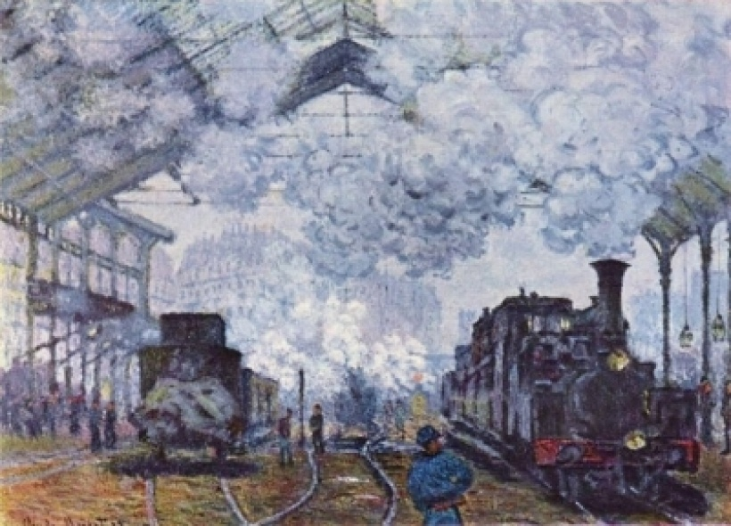

Thomas Rowlandson - Chyť mě, kdo může[65]

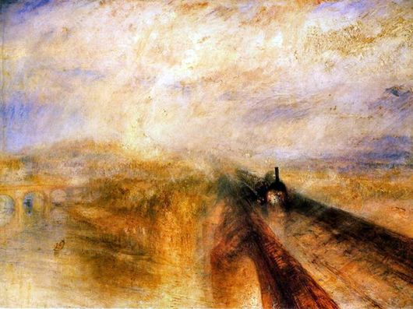

William Turner - Déšť, pára a rychlost[66]

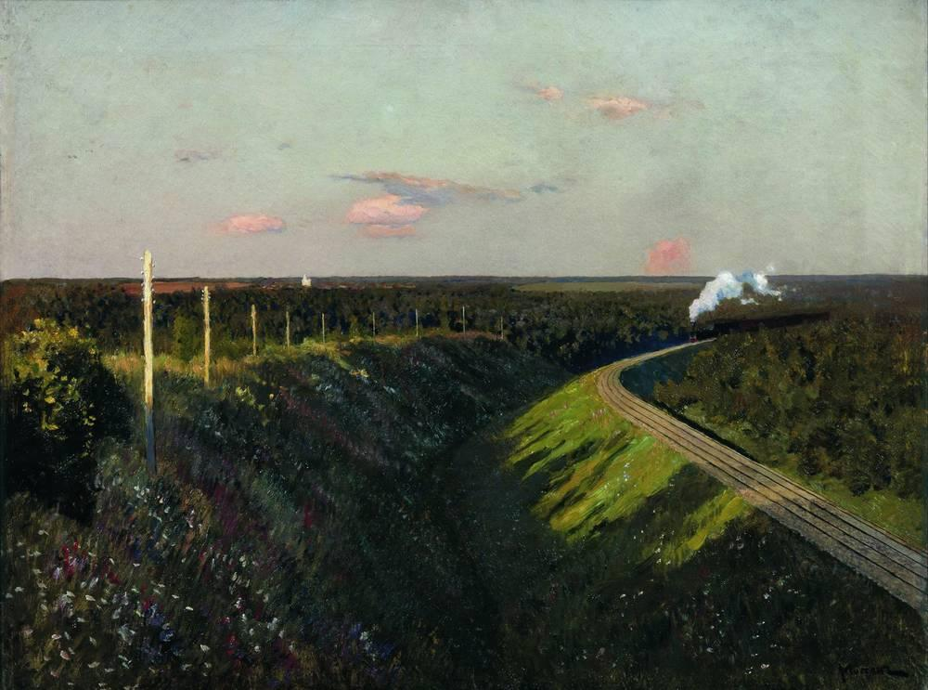

Isaac Levitan - Vlak[67]

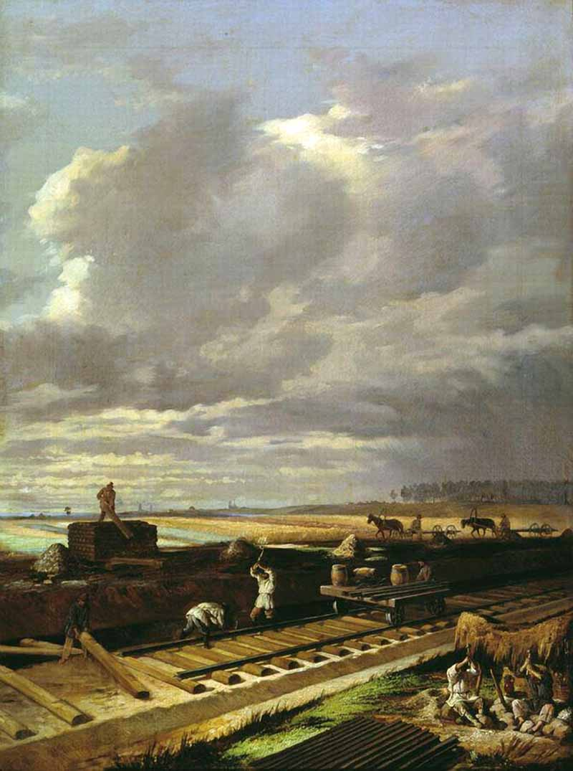

Vasilij Pukirev - Stavba železnice[68]

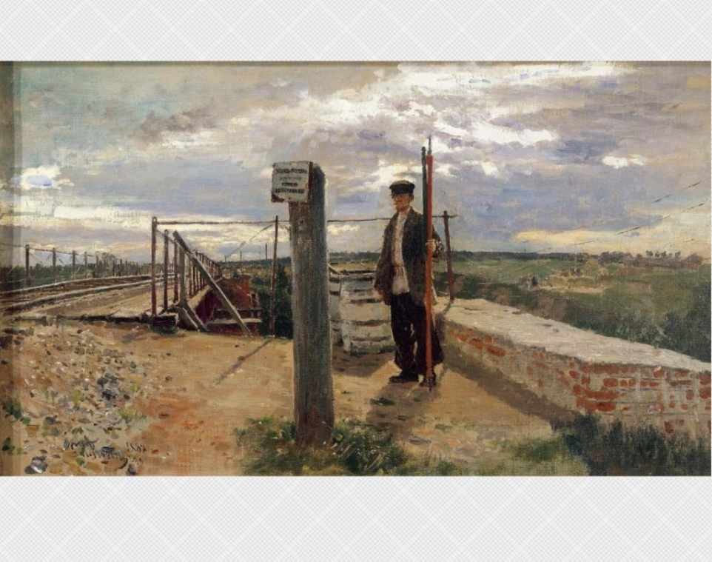

Ilja Repin - Železniční stáž. Choťkovo[69]

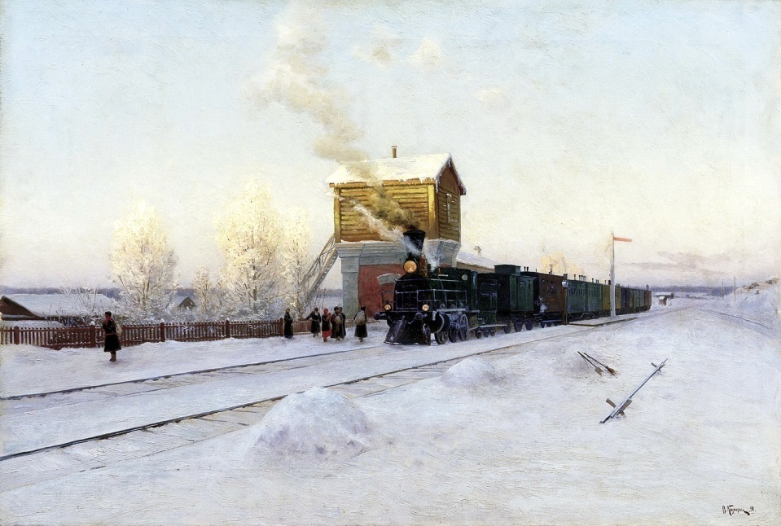

Vladimír Kazancev - Na stanici. Zimní rán[70]

## PŘÍLOHA 3

Texty básní ruských spisovatelů

**Андрей Белый - На рельсах[71]**

Вот ночь своей грудью прильнула  
К семье облетевших кустов.  
Во мраке ночном утонула  
Там сеть телеграфных столбов.  
  
Застыла холодная лужа  
В размытых краях колеи.  
Целует октябрьская стужа  
Обмерзшие пальцы мои,  
  
Привязанность, молодость, дружба  
Промчались: развеялись сном.  
Один. Многолетняя служба  
Мне душу сдавила ярмом.  
  
Ужели я в жалобах слезных  
Ненужный свой век провлачу?  
Улегся на рельсах железных,  
Затих: притаился — молчу.  
  
Зажмурил глаза, но слезою —  
Слезой овлажнился мой взор,  
И вижу: зеленой иглою  
Пространство сечет семафор.  
  
Блеснул огонек, еле зримый,  
Протяжно гудит паровоз.  
Взлетают косматые дымы  
Над купами чахлых берез.

**Яков Петрович Полонский - На железной дороге[72]**

Мчится, мчится железный конек!  
По железу железо гремит.  
Пар клубится, несется дымок;  
Мчится, мчится железный конек,  
Подхватил, посадил да и мчит.  
  
И лечу я, за делом лечу,—  
Дело важное, время не ждет.  
Ну, конек! я покуда молчу...  
Погоди, соловьем засвищу,  
Коли дело-то в гору пойдет...  
  
Вон навстречу несется лесок,  
Через балки грохочут мосты,  
И цепляется пар за кусты;  
Мчится, мчится железный конек,  
И мелькают, мелькают шесты...  
  
Вон и родина! Вон в стороне  
Тесом крытая кровля встает,  
Темный садик, скирды на гумне;  
Там старушка одна, чай, по мне  
Изнывает, родимого ждет.  
  
Заглянул бы я к ней в уголок,  
Отдохнул бы в тени тех берез,  
Где так много посеяно грез.  
Мчится, мчится железный конек  
И, свистя, катит сотни колес.  
  
Вон река — блеск и тень камыша;  
Красна девица с горки идет,  
По тропинке идет не спеша;  
Может быть — золотая душа,  
Может быть — красота из красот.  
  
Познакомиться с ней бы я мог,  
И не все ж пустяки городить,—  
Сам бы мог, наконец, полюбить...  
Мчится, мчится железный конек,  
И железная тянется нить.  
  
Вон, вдали, на закате пестрят  
Колокольни, дома и острог;  
Однокашник мой там, говорят,  
Вечно борется, жизни не рад...  
И к нему завернуть бы я мог...  
  
Поболтал бы я с ним хоть часок!  
Хоть немного им прожито лет,  
Да немало испытано бед...  
Мчится, мчится железный конек,  
Сеет искры летучие вслед...  
  
И, крутя, их несет ветерок  
На росу потемневшей земли,  
И сквозь сон мне железный конек  
Говорит: «Ты за делом, дружок,  
Так ты нежность-то к черту пошли»...

# ANOTACE

**Jméno a příjmení autora:** Viktoriya Syuhay

**Název katedry:** Katedra slavistiky

**Název fakulty:** Filozofická fakulta Univerzity Palackého v Olomouci

**Název bakalářské práce:** Ruská železnice: historie a současnost

**Vedoucí práce:** Mgr. Jekatěrina Mikešová, Ph.D..

**Počet stránek:** 55

**Počet znaků:** 54 228 (55 str. 70 473 znaků)

**Počet titulů použité literatury:** 8 knižních zdrojů, 2 české internetové zdroje, 39 ruských internetových zdrojů

**Jazyk práce:** čeština

**Klíčová slova**: Železnice, historie, současnost, OAS „RŽD“, Vysokorychlostní tratě, umění, kinematografie

**Charakteristika bakalářské práce:**

Tato bakalářská práce se zabývá problematikou železnice v Rusku. Bakalářská práce je zaměřena na rozvoj železnic v průběhu staletí a její vliv v umění. Za prvé, práce je zaměřená na postupném vývoji a konstrukci nových železničních tratí. Dále práce popisuje současnost železnice. Následně, pozornost je zaměřená na umění. Kapitola o umění je rozdělená do čtyř částí: kinematografie, hudba, umění a literatura. Hlavním záměrem této práce je poskytnout čtenáři základní přehled o tomto tématu, a to především z pohledu umělce. Pohled na díla umělců můžete vidět v přílohách, kde jsou připojeny básně, obrázky a texty.

# ABSTRACT

**Name and surname:** ViktoriyaSyuhay

**Department:** Department of Slavonic Studies

**Faculty:** Philosophical Faculty, Palacký University Olomouc

**Name of the work: Russian** railway: history and today

**Head of the work:** Mgr. JekatěrinaMikešová, Ph.D.

**Number of pages:** 55

**Number of characters:** 54 228 (55 str. 70 473 znaků)

**Number of sources:** 8 book sources, 2 Czech internet links, 39 Russian internet links

**Language of the work:** Czech

**Keywords:** Railway, history, today, OAS “RZD”, High-speed lines, arts, cinematography

**Summary:**

This Bachelor thesis deals with the topic of railways in Russia. Thesis is focused on development of the railways over the centuries and its influence in the arts. Firstly, the thesis is focuses on the gradual development and construction of new railways. Secondly the thesis describes the present railways. Afterwards is attention pursued to the arts. Chapter about arts is divided into four parts: cinematography, music, art and literature. Main intention of this thesis is to give reader basic survey about this topic, mainly of the view of the artist. View of the artists could be seen in annexes, where poems, pictures and lyrics are attached.

1. Železnice: historie a současnost. 4. vyd. Překlad Marie Kloučková. Čestlice: Rebo pro Klub čtenářů, 2009. ISBN 978-80-255-0287-7.
2. РЖД. История развития железнодорожного пути. [online]. 23.3.2016 [cit. 2016-03-23]. Dostupné z: http://history.rzd.ru/
3. SNS – Společenství nezávislých států
4. Первая железная дорога в мире. [online]. 9.3.2016 [cit. 2016-03-09]. Dostupné z: http://webmandry.com/raznoe/interesnoe/pervaya-zheleznaya-doroga-v-mire-angliya-stroitelstvo-istoriya-ee-sozdaniya-i-dalneyshee-razvitie.html
5. ВИПТРАНС. [online]. 23.3.2016 [cit. 2016-03-23]. Dostupné z: http://www.viptrans.info/ru/index.html
6. Возникновение железных дорог в России. [online]. 23.3.2016 [cit. 2016-03-23]. Dostupné z: http://dzd42.ru/publ/rzhd/istorija/vozniknovenie_zheleznykh_dorog_v_rossii/7-1-0-2
7. ЧЕРНОВА, М. Из истории российских железных дорог [online]. 23.3.2016 [cit. 2016-03-23]. Dostupné z: https://his.1september.ru/2003/06/4.htm
8. Транссибирская магистраль
9. Великий Сибирский Путь.
10. HAŇÁKOVÁ, M. – 2014. [online]. 23.3.2016 [cit. 2016-03-23]. Dostupné z: https://otik.uk.zcu.cz/
11. TŮMA, J. 100 největších zajímavostí o železnici. Columbus, 2005, s. 57. ISBN 80-7249-171-7
12. Transsibiřská magistrála – Transmongolská magistála, Cestování nejdelší železnicí světa: Rusko - Mongolsko - Čína [online]. 9.3.2016 [cit. 2016-03-09]. Dostupné z: http://www.transsibirskamagistrala.cz/
13. СИГАЧЕВ, С. Дороги империи, Российские железные дороги в Первой мировой. [online]. 23.3.2016 [cit. 2016-03-23]. Dostupné z: https://lenta.ru/articles/2015/03/22/railway/
14. Из истории железных дорог, Железным дорогам России 170 лет [online]. 22.3.2016 [cit. 2016-03-22]. Dostupné z: http://www.zdt-magazine.ru/publik/history/2007/sept07/sept07_2.htm
15. Bajkalsko-amurská magistrála
16. АНО Иркипедия, 2012-2015 [online]. 22.3.2016 [cit. 2016-03-22]. Dostupné z: http://irkipedia.ru/content/baykalo_amurskaya_magistral
17. Rusismus
18. История железных дорог России. [online]. 22.3.2016 [cit. 2016-03-22]. Dostupné z: http://www.tutu.ru/poezda/content/istoriya_zhd_rossii/
19. Информационно-тематический портал. [online]. 23.3.2016 [cit. 2016-03-23]. Dostupné z: http://www.oboznik.ru/
20. ЖЕЛЕЗНОДОРОЖНЫЙ ТРАНСПОРТ В ГОДЫ ВЕЛИКОЙ ОТЕЧЕСТВЕННОЙ ВОЙНЫ,Министерство транспорта Российской Федерации. [online]. 11.3.2016 [cit. 2016-03-11]. Dostupné z: http://pobeda.mintrans.ru/history/25019/
21. Otevřená akciová společnost
22. Ruská federace
23. ОАО „РЖД“ [online]. 24.3.2016 [cit. 2016-03-24]. Dostupné z: http://rzd.ru/
24. ОАО „РЖД“ [online]. 24.3.2016 [cit. 2016-03-24]. Dostupné z: http://rzd.ru/
25. ОАО „РЖД“ [online]. 24.3.2016 [cit. 2016-03-24]. Dostupné z: http://rzd.ru/
26. ОАО „РЖД“ [online]. 24.3.2016 [cit. 2016-03-24]. Dostupné z: http://rzd.ru/
27. Mezinárodní dopravní koridor
28. „РЖД-Логистика“
29. „Транс-ЕвразияЛоджистикс“
30. ОАО „РЖД“ [online]. 24.3.2016 [cit. 2016-03-24].Dostupné z: http://rzd.ru/
31. Высокоскоростной поезд Сапсан. [online]. 16.3.2016 [cit. 2016-03-16].Dostupné z: http://sapsan.su/train-info.htm
32. Поезд “Аллегро”. [online].16.3.2016 [cit. 2016-03-16].Dostupné z: http://www.poezd-allegro.ru/
33. Поезд„Ласточка“. [online]. 16.3.2016 [cit. 2016-03-16].Dostupné z: http://lastochka.tutu.ru/
34. Уральские локомотивы. [online]. 16.3.2016 [cit. 2016-03-16].Dostupné z: http://ulkm.ru/produkciya/gruzovoj-elektrovoz-2es10/
35. Перебежчик.ру [online]. 18.3.2016 [cit. 2016-03-18].Dostupné z: http://perebezhchik.ru/person/yakunin–vladimir–ivanovich/
36. ШИРОКОВ, С. ВладимирЯкунин: биография, фото. СемьяЯкунинаВладимираИвановича. [online]. 18.3.2016 [cit. 2016-03-18].Dostupné z: http://arcticaoy.ru/fb.ru/article/212044/vladimir-yakunin-biografiya-foto-semya-yakunina-vladimira-ivanovicha.html
37. „АС РУС МЕДИА“. [online]. 18.3.2016 [cit. 2016-03-18].Dostupné z: http://m.forbes.ru/article.php?id=252653
38. ОАО „РЖД“ [online]. 24.3.2016 [cit. 2016-03-24].Dostupné z: http://rzd.ru/
39. АО „Коммерсантъ“ [online]. 22.3.2016 [cit. 2016-03-22]. Dostupné z: http://www.kommersant.ru/doc/2792546
40. fr. „L’Arrivée d’un train en gare de la Ciotat
41. КИНОПОИСК.Прибытие поезда на вокзал города Ла-Сьота. [online]. 18.3.2016 [cit. 2016-03-18].Dostupné z: http://www.kinopoisk.ru/film/89544/
42. Fr. Arrivée d'un vlak. - Gare de Joinville
43. Fr. Arrivée d'un vlak Gare. de Vincennes
44. Москва слезам не верит
45. Сибирский цирюльник
46. Вор
47. Одри Тоту — новое лицо Chanel №5. [online].18.3.2016 [cit. 2016-03-18].Dostupné z: http://www.adme.ru/tvorchestvo-reklama/odri-totu-novoe-lico-chanel-no5-48102/
48. CYNICAL. Железная дорога в искусстве: кинематограф, мультипликация, литература и музыка. [online]. 18.3.2016 [cit. 2016-03-18].Dostupné z: http://horde.me/cynical/zheleznaya-doroga-v-iskusstve-kinematograf-multiplikaciya-literatura-i-muzyka.html
49. ТЮРИН, Ю. Печки-лавочки. Художественный фильм. РУССКОЕ КИНО.[online]. 19.3.2016 [cit. 2016-03-19].Dostupné z: http://www.russkoekino.ru/books/ruskino/ruskino-0089.shtml
50. Ну, погоди!
51. [Чебурашка и крокодил Гена](https://www.youtube.com/watch?v=LQ-yeBLhirk)
52. Каникулы в Простоквашино
53. Остановите поезд
54. Мультяша.ком. [online]. 19.3.2016 [cit. 2016-03-19].Dostupné z: http://multyasha.com/sovetskie-multfilmy/
55. ГИДРЕВИЧ, Е.А. Темажелезнойдороги в поэзиирусскогорока // Русскаярок-поэзия: текст и контекст . 2011. [online]. 24.3.2016 [cit. 2016-03-24]. Dostupné z: http://cyberleninka.ru/article/n/tema-zheleznoy-dorogi-v-poezii-russkogo-roka
56. Поездвпути
57. Строительство железной дороги
58. Железнодорожный сторож. Хотьково
59. На полустанке. Зимнее утро на Уральской железной дороге
60. CYNICAL. Железнаядорога в искусстве: живопись и архитектура. [online]. 24.3.2016 [cit. 2016-03-24].Dostupné z: http://horde.me/kz/cynical/zheleznaya-doroga-v-iskusstve-zhivopis-i-arhitektura.html
61. AllofLyric.com [online]. 24.3.2016 [cit. 2016-03-24]. Dostupné z: https://alloflyric.com/band/Viktor-Coy.html
62. Планета Аквариум. Planetaquarium.com [online]. 24.3.2016 [cit. 2016-03-24]. Dostupné z: http://www.planetaquarium.com/discography/songs/velikaya_z821.html
63. Адрес Хорошего Настроения! Karaoke.ru [online]. 24.3.2016 [cit. 2016-03-24]. Dostupné z: http://www.karaoke.ru/song/619.htm
64. „Железная дорога, как символ, метафора“ Narod.ru [online]. 24.3.2016 [cit. 2016-03-24]. Dostupné z: http://izmerov.narod.ru/rsong/rrs0162.html
65. CYNICAL. Железная дорога в искусстве: живопись и архитектура. Horde.me“ [online]. 24.3.2016 [cit. 2016-03-24]. Dostupné z: <http://horde.me/kz/cynical/zheleznaya-doroga-v-iskusstve-zhivopis-i-arhitektura.html>
66. Описания картин художников. Opisanie-kartin.com [online]. 24.3.2016 [cit. 2016-03-24]. Dostupné z: http://opisanie-kartin.com/opisanie-kartiny-uilyama-ternera-dozhd-par-i-skorost/
67. WikiArt, Visual art encyclopedia. Wikiart.org[online]. 24.3.2016 [cit. 2016-03-24]. Dostupné z: http://www.wikiart.org/en/isaac-levitan/train-on-the-way
68. ПУКИРЕВ,В. В. "Строительство железной дороги" Artsait.ru [online]. 24.3.2016 [cit. 2016-03-24]. Dostupné z: http://www.artsait.ru/foto.php?art=p/pukirev/img/7
69. РЕПИН, И. Железнодорожный сторож Хотьково. Bestfotoposter.ru [online]. 30.3.2016 [cit. 2016-03-30]. Dostupné z: <http://bestfotoposter.ru/skachat/reprodukcii-kartin/ilja-repin/portfolio-article/485-zheleznodorozhnyj-storozh-hotkovo-5481%C3%973175>
70. КАЗАНЦЕВ, В. На полустанке. Зимнее утро на Уральской железной дороге. Artmeteo.ru [online]. 24.3.2016 [cit. 2016-03-24]. Dostupné z: http://www.artmeteo.ru/3012/?b1b1c
71. ПИЦМАН, В. Э. Лучшие русские поэты и стихи. Er3ed.qrz.ru [online]. 24.3.2016 [cit. 2016-03-24]. Dostupné z: http://www.er3ed.qrz.ru/belyi.htm
72. ПОЛОНСКИЙ, Я. П. На железной дороге. Scanpoetry.ru [online]. 24.3.2016 [cit. 2016-03-24]. Dostupné z: http://scanpoetry.ru/poetry/10801